**Редактор сигналов проекта**

Редактор сигналов проекта позволяет редактировать список сигналов в текущем проекте, либо список внутренних сигналов в редактируемой графической группе и задавать их свойства.

Для вызова окна редактора на уровне проекта нужно в основном окне выбрать пункт меню «Графика->Сигналы…».

Для вызова окна редактора на уровне редактирования группы нужно в окне графического редактора выбрать пункт меню «Сервис->Сигналы…».

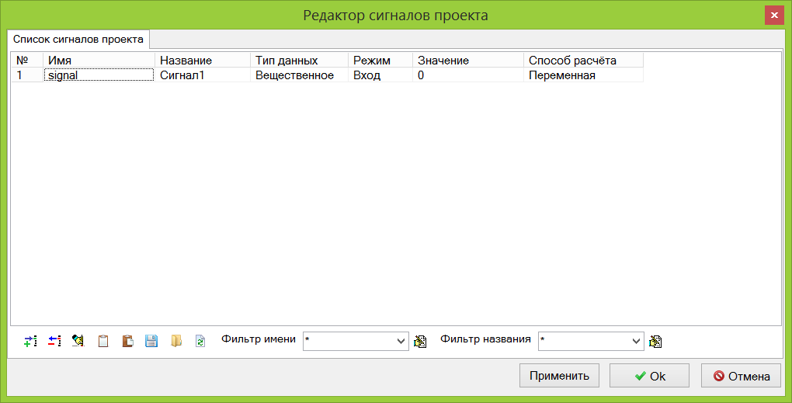

Внешний вид окна редактора сигналов проекта

Окно редактора содержит таблицу, заполняемую пользователем списком сигналов, панель инструментов и прочие вспомогательные элементы.

Значения полей таблицы сигналов проекта:

|  |  |  |
| --- | --- | --- |
| *Наименование* | *Описание* | *Значение по умолчанию/допустимые значения* |
| № | Порядковый номер сигнала. | автонумерация |
| Имя | Имя сигнала, по которому он будет идентифицироваться в различных формах, блоках и скриптах. | **signal**<N>  допускаются латинские символы, цифры, подчеркивание |
| Название | Текстовое описание, краткая справка о сигнале. | **Сигнал**<N> |
| Тип данных | Тип данных, хранимых в сигнале. Описание типов данных приведено в справке по встроенному скриптовому языку. | **Вещественное**  Целое  Двоичное  Цвет  Строка  Массив  Растровое изображение  Шрифт  Текст  Стиль линии  Стиль заливки  Формат числа  Целый массив  Матрица  Точка  Перечисление  Имя файла  Имя файла базы данных  Произвольные данные  Составной тип данных  Множество  Комплексное  Комплексный вектор  Комплексная матрица  Внешний тип данных  Команда управления |
| Режим | ?????? | **Вход**  Выход  Ненаправленный |
| Значение | Текущее значение сигнала. | **0**  интерпретируемые выражения |
| Способ расчёта | Выбор возможности использования значений сигнала: переменная, доступная как для чтения, так и для записи, константа - значение доступно только для чтения, либо заблокированное значение, недоступное при выполнении расчёта. | **Переменная**  Константа  Заблокирована |

Панель инструментов

|  |  |  |  |
| --- | --- | --- | --- |
|  | Добавить новый сигнал в список. | | |
|  | Удалить выделенный сигнал. | | |
|  | Полностью очистить список сигналов. | | |
|  | Поднять запись в списке. | | |
|  | Опустить запись в списке. | | |
|  | Копировать в буфер запись о сигнале. | | |
|  | Вставить в таблицу скопированную ранее запись о сигнале. | | |
|  | Сохранить текущий список сигналов в текстовый файл. | | |
|  | Загрузить сохранённый ранее списко сигналов из текстового файла.  Текущий список сигналов будет полностью заменён на список из загружаемого файла. | | |
|  | Дополнить текущий список сигналами из файла. Сигналы из догружаемого файла, имеющие имена, совпадающие с именами сигналов в текущем списке будут проигнорированы. | | |
|  | | | Фильтрация текущего списка по маске, задаваемой для имён сигналов. Список масок для последующего быстрого переключения можно задать в отдельном окне по нажатию кнопки . Каждая маска должна быть записана на отдельной строке. |
|  | | | Фильтрация текущего списка по маске, задаваемой для названий сигналов. Список масок для последующего быстрого переключения можно задать в отдельном окне по нажатию кнопки . Каждая маска должна быть записана на отдельной строке. |
|  | | Применить изменения без закрытия окна редактора. | |
|  | | Применить изменения и закрыть окно редактора. | |
|  | | Закрыть окно редактора без сохранения внесённых, но неприменённых изменений. (!Работает как «Ок»!) | |

**Дополнительные сведения**

**Пример задания связи между сигналами в редакторе сигналов**